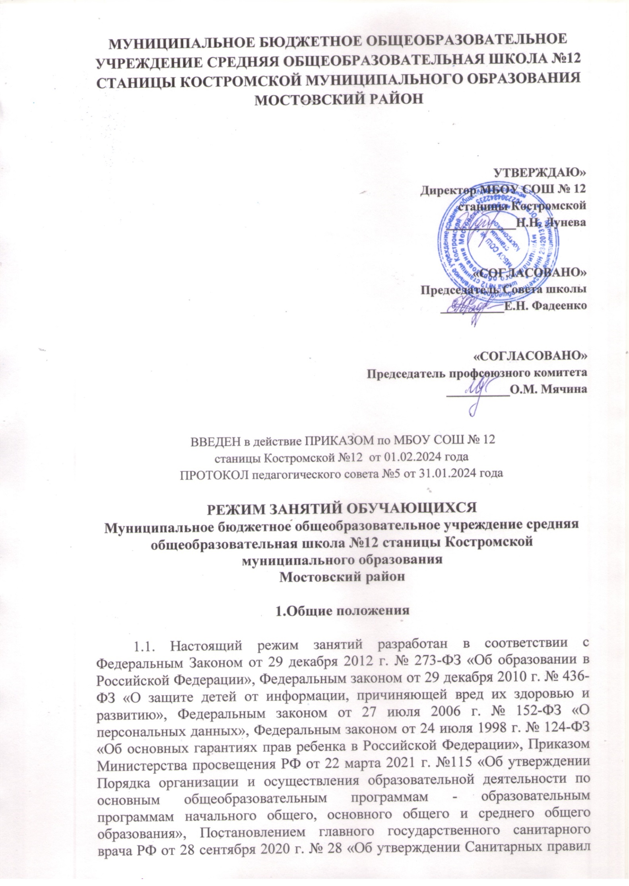

СП 2.4.3648-20 «Санитарно- эпидемиологические требования к организациям воспитания и обучения, отдыха и оздоровления детей и молодежи», Уставом Муниципального бюджетного общеобразовательного учреждения средней общеобразовательной школы №12 станицы Костромской муниципального образования Мостовский район (далее - ОО).
1.2. Режим занятий определяет порядок организации образовательного процесса в течение установленной продолжительности учебного года в соответствии с санитарными правилами и гигиеническими нормативами.
1.3. Основные образовательные программы начального общего, основного общего, среднего общего образования, программы дополнительного образования детей и взрослых реализуются в соответствии с утвержденным расписанием занятий.
1.4. Настоящий Режим обязателен для исполнения всеми обучающимися ОО и их родителями (законными представителями), обеспечивающими получение обучающимися среднего образования.

2. Режим образовательного процесса

2.1. Образовательный процесс в ОО осуществляется на основе учебного плана, плана внеурочной деятельности, разрабатываемых ОО самостоятельно в соответствии с основными образовательными программами начального общего, основного и среднего общего образования, календарным учебным графиком и регламентируется расписанием занятий, утвержденным приказом директора.
2.2. Календарный учебный график отражает сроки начала и окончания учебного года, даты начала и окончания каникул, сроки проведения промежуточной аттестации.
2.3. Учебный год в ОО начинается 1 сентября и заканчивается в соответствии с учебным планом основной общеобразовательной программы соответствующего уровня образования. Если этот день приходится на выходной день, то в этом случае учебный год начинается в первый, следующий за ним, рабочий день.
2.4. Продолжительность учебного года для обучающихся уровней начального общего, основного общего, среднего общего образования составляет не менее 34 недель, без учета государственной итоговой аттестации в 9-х и 11-х классах, в первых классах - 33 недели.
2.5. Учебный год составляют учебные периоды: четверти для обучающихся 1-9 классов, полугодия для обучающихся 10-11 классов. Количество четвертей в учебном году – 4, полугодий - 2.
2.6. Даты начала и окончания учебного года, продолжительность учебного года, полугодий, четвертей, сроки и продолжительность каникул, сроки проведения промежуточных аттестаций, а также чередование учебной деятельности (урочной и внеурочной) и плановых перерывов при получении образования для отдыха и иных социальных целей (каникул) по календарным периодам учебного года устанавливаются в календарном учебном графике основных образовательных программ общего образования соответствующего уровня, который утверждается ОО ежегодно.
2.7. Обучение в ОО ведется в 1-9-х классах (в том числе для учащихся с ОВЗ) по 5-ти дневной учебной неделе; 10-11-х классах – 6-ти дневной учебной неделе.
2.8. Продолжительность урока во 2-11-х классах составляет 40 минут.
2.9. В соответствии с требованиями СП 2.4.3648-20 для облегчения процесса адаптации детей к требованиям общеобразовательного учреждения в 1 -х классах применяется ступенчатый метод постепенного наращивания учебной нагрузки:
сентябрь-октябрь - 3 урока по 35 минут каждый;
ноябрь-декабрь - по 4 урока по 35 минут каждый;
январь-май - по 4 урока по 40 минут каждый.
2.10. Учебные занятия в ОО начинаются в 8 часов 30 минут. Обучение осуществляется в одну смену. Для предупреждения переутомления в течение недели организуется облегченный учебный день в среду или в четверг.
2.11. После каждого урока учащимся предоставляется перерыв не менее 10 минут. Для организации питания обучающихся в режиме учебных занятий предусмотрены 3 перемены, продолжительностью не менее 20 минут.
2.12. Расписание звонков утверждается приказом директора ОО в начале учебного года, продолжительность уроков составляет 40 минут.
2.13. Количество часов, отведенных на освоение обучающимися учебного плана ОО, состоящего из обязательной части и части, формируемой участниками образовательных отношений, не превышает в совокупности величину недельной образовательной нагрузки.
Величина недельной учебной нагрузки (количество учебных занятий), реализуемая через урочную деятельность, определяется в соответствии с санитарными нормами и правилами: Максимально допустимая недельная нагрузка в академических часах

классы | 5-дневная учебная неделя не более
1 | 21
2-4 | 23
5 | 29
6 | 30
7 | 32
8 | 33
9 | 33
 | 6-дневная учебная неделя не более
10-11 | 37

2.14 Расписание уроков составляется в соответствии с гигиеническими требованиями к расписанию уроков, с учетом дневной и недельной умственной работоспособности обучающихся и шкалой трудности учебных предметов. Количество уроков не превышает:
в 1-х классах - четырех и один раз в неделю возможно пять уроков, за счет физической культуры;
2-4-х классах - пяти;
5-6-х классах - шести;
7-11-х классах - семи.
2.15. При проведении учебных занятий, курсов, дисциплин (модулей) возможно деление классов на группы.
2.16. При организации образовательной деятельности предусматривается проведение физкультминуток во время занятий, гимнастики для глаз, обеспечивается контроль за осанкой, в том числе во время письма, рисования и использования электронных средств обучения (далее - ЭСО).
При использовании на занятии ЭСО в середине урока организуется перерыв для проведения комплекса упражнений для профилактики зрительного утомления, повышения активности центральной нервной системы, снятия напряжения с мышц шеи и плечевого пояса, с мышц туловища, для укрепления мышц и связок нижних конечностей.
2.17. В течение учебного дня не следует проводить более одной контрольной работы. Контрольные работы рекомендуется проводить на 2-4 уроках.
2.18. Обучающиеся одного года обучения объединяются в учебные классы. За каждым классом закрепляется классный руководитель из числа педагогических работников ОО.
2.19. Объем домашних заданий (по всем предметам) должен быть таким, чтобы затраты времени на его выполнение не превышали (в астрономических часах): во 2-3-х классах - 1,5 ч., в 4-5-х классах - 2 ч., в 6-8-х классах - 2,5 ч., в 9-11-х классах - до 3,5 ч.
2.20. В ОО организовано медицинское обслуживание учащихся. Медицинские осмотры учащихся в ОО организуются и проводятся в порядке, установленным Федеральным органом исполнительной власти в области здравоохранения.
2.21. Учащихся допускают к занятиям в ОО после перенесенного заболевания только при наличии справки врача.
2.22. В ОО организуется работа по профилактике инфекционных и неинфекционных заболеваний.
2.23. В классных журналах в АИС «Сетевой город. Образование» оформляется лист здоровья, в который для каждого обучающегося вносятся сведения о группе здоровья, группе занятий физической культурой.

3. Условия применения средств мобильной связи и

электронных гаджетов

3.1. ЭСО могут использоваться в Школе для обмена информацией только в случае необходимости.
3.2. При использовании ЭСО необходимо соблюдать следующие этические нормы: не использовать в качестве звонка мелодии и звуки, которые могут оскорбить или встревожить окружающих;
3.3. Электронные средства обучения разрешены к использованию обучающимися, так как являются необходимыми средствами для изучения образовательной программы и неотъемлемой частью обеспечения учебного процесса.

3.4. Интерактивные доски и иные средства отображения информации, а также компьютеры, ноутбуки, планшеты, иные электронные средства обучения используются в соответствии с инструкцией по эксплуатации и (или) техническим паспортом. ЭСО должны иметь документы об оценке (подтверждении) соответствия.
3.5. Использование ЭСО должно осуществляться при условии их соответствия Единым санитарно-эпидемиологическим и гигиеническим требованиям к продукции (товарам), подлежащей санитарно-эпидемиологическому надзору (контролю).
3.6. Минимальная диагональ ЭСО должна составлять для монитора персонального компьютера и ноутбука - не менее 39,6 см, планшета - 26,6 см. Использование мониторов на основе электроннолучевых трубок в образовательных организациях не допускается.
3.7. Издательская продукция (книжные и электронные ее варианты), используемые хозяйствующим субъектом, должны соответствовать гигиеническим нормативам.
3.8. Кабинеты информатики и работа с ЭСО должны соответствовать гигиеническим нормативам.
3.9. При использовании ЭСО во время занятий и перемен должна проводиться гимнастика для глаз. При использовании книжных учебных изданий гимнастика для глаз должна проводиться во время перемен.
3.10. Для профилактики нарушений осанки во время занятий должны проводиться соответствующие физические упражнения (далее - физкультминутки).
3.11. При использовании ЭСО с демонстрацией обучающих фильмов, программ или иной информации, предусматривающих ее фиксацию в тетрадях воспитанниками и обучающимися, продолжительность непрерывного использования экрана не должна превышать для детей 5-7 лет - 5-7 минут, для учащихся 1-4-х классов - 10 минут, для 5-9-х классов -15 минут.
3.12. Общая продолжительность использования ЭСО на уроке не должна превышать для интерактивной доски - для детей до 10 лет - 20 минут, старше 10 лет - 30 минут; компьютера - для детей 1-2 классов - 20 минут, 3-4 классов - 25 минут, 5-9 классов - 30 минут, 10-11 классов - 35 минут.
3.14. Одновременное использование детьми на занятиях более двух различных ЭСО (интерактивная доска и персональный компьютер, интерактивная доска и планшет) не допускается.
3.15. Для образовательных целей мобильные средства связи не используются.
3.16. Оконные проемы в помещениях, где используются ЭСО, должны быть оборудованы светорегулируемыми устройствами.
3.17. Линейные размеры (диагональ) экрана ЭСО должны соответствовать гигиеническим нормативам. Организация рабочих мест пользователей персональных ЭСО должна обеспечивать зрительную дистанцию до экрана не менее 50 см. Использование планшетов предполагает их размещения на столе под углом наклона 30 °.
3.18. Шрифтовое оформление электронных учебных изданий должно соответствовать гигиеническим нормативам. Непрерывная и суммарная продолжительность использования различных типов ЭСО на занятиях должна соответствовать гигиеническим нормативам.
3.19. Интерактивную доску (панель) и другие ЭСО следует выключать или переводить в режим ожидания, когда их использование приостановлено или завершено.
3.20. Режим учебного дня, в том числе во время учебных занятий, должен включать различные формы двигательной активности. В середине урока организуется перерыв для проведения комплекса упражнений для профилактики зрительного утомления, повышения активности центральной нервной системы, снятия напряжения с мышц шеи и плечевого пояса, с мышц туловища, для укрепления мышц и связок нижних конечностей.
3.21. В помещении, где организовано рабочее место обучающегося с компьютером (ноутбуком) или планшетом, необходимо предусмотреть естественное освещение и искусственное общее и местное на рабочем столе. Источник местного освещения на рабочем месте обучающегося должен располагаться сбоку от экрана персонального компьютера (ноутбука) или планшета. Освещение не должно создавать бликов на поверхности экрана.

4. Особенности режима занятий при электронном и дистанционном обучении

4.1. При использовании ЭСО на занятиях соблюдаются нормы продолжительности, установленные санитарными правилами и гигиеническими нормативами.
4.2. Одновременное использование детьми на занятиях более двух различных ЭСО не допускается.
4.3. Для образовательных целей мобильные средства связи не используются.
4.4. Расписание занятий с использованием дистанционных образовательных технологий, электронного обучения составляется с учетом дневной и недельной динамики умственной работоспособности обучающихся и трудности учебных предметов. Обучение должно заканчиваться не позднее 18.00. Продолжительность урока не должна превышать 40 минут.

5. Режим питания обучающихся

5.1. Горячее питание обучающихся осуществляется в соответствии с расписанием, утверждаемым на каждый учебный период приказом директора ОО.
5.2. Организация питания обучающихся в ОО осуществляется в школьной столовой, в которой кроме обеденного зала имеются все необходимые помещения для функционирования столовой и предоставления качественного питания.
5.3. Питание обучающихся проводится в соответствии с установленным графиком после 2, 3,4 уроков в первой смене.

6. Режим каникулярного времени
6.1. Продолжительность каникул в течение учебного года составляет не менее 30 календарных дней.
6.2. Продолжительность летних каникул составляет не менее 8 недель.

7. Режим внеурочной деятельности

7.1. Режим внеурочной деятельности регламентируется расписанием работы кружков, секций, детских общественных объединений.
7.2. Между урочной и внеурочной деятельностью предусматривается перемена не менее 30 минут, за исключением занятий с учащимися с ОВЗ, обучение которых осуществляется по специальной индивидуальной программе развития.
7.3. Время проведения экскурсий, походов, выходов с детьми на внеклассные мероприятия устанавливается в соответствии с рабочей программой курса внеурочной деятельности, календарно-тематическим планированием и планом воспитательной работы. Выход за пределы ОО разрешается только после издания соответствующего приказа директора. Ответственность за жизнь и здоровье обучающихся при проведении подобных мероприятий несет учитель и/или педагогический работник, который назначен приказом директора.
7.4. Часы факультативных, элективных, индивидуально-групповых занятий входят в объем максимально допустимой аудиторной нагрузки.
7.5. При проведении внеурочных занятий продолжительностью более 1 академического часа организуются перемены - 10 минут для отдыха со сменой вида деятельности.

8. Промежуточная аттестация обучающихся

8.1. Порядок проведения промежуточной аттестации и системы оценки индивидуальных достижений обучающихся определяется соответствующими локальными актами ОО.
8.2. Промежуточная аттестация (контрольные, тестовые работы, работы в формате КИМ) в переводных (2-8, 10) классах проводится в декабре, апреле-мае текущего учебного года без прекращения образовательной деятельности в соответствии с Уставом и решением педагогического совета ОО.

9. Режим двигательной активности обучающихся

9.1. Двигательная активность обучающихся помимо уроков физической культуры обеспечивается за счет:
утренней зарядки;
физкультминуток;
динамических пауз;
организованных подвижных игр на переменах;
внеклассных спортивных занятий и соревнований, общешкольных спортивных мероприятий, дней здоровья;
самостоятельных занятий физической культурой в секциях и клубах.
9.2. Спортивные нагрузки на занятиях физической культурой, соревнованиях, внеурочных занятиях спортивного профиля при проведении динамического или спортивного часа соответствуют возрасту, состоянию здоровья и физической подготовленности обучающихся, а также метеоусловиям (если они организованы на открытом воздухе). В дождливые, ветреные и морозные дни занятия физической культурой должны проводятся в зале.
Отношение времени, затраченного на непосредственное выполнение физических упражнений, к общему времени занятия физической культурой должно составлять не менее 70%.
9.3. Распределение обучающихся на основную, подготовительную и специальную группы для участия в физкультурно-оздоровительных и спортивно-массовых мероприятиях, проводит врач с учетом их состояния здоровья (или на основании справок об их здоровье). Учащимся основной физкультурной группы разрешается участие во всех физкультурно-оздоровительных мероприятиях в соответствии с их возрастом. С обучающимися подготовительной и специальной групп физкультурно-оздоровительная работа проводится с учетом заключения врача.
9.4. Обучающиеся, отнесенные по состоянию здоровья к подготовительной и специальной группам, занимаются физической культурой со снижением физической нагрузки.

10. Режим трудовых занятий обучающихся

10.1. В ОО запрещается привлечение обучающихся к труду, не предусмотренному образовательной программой, без их согласия и согласия их родителей (законных представителей).

